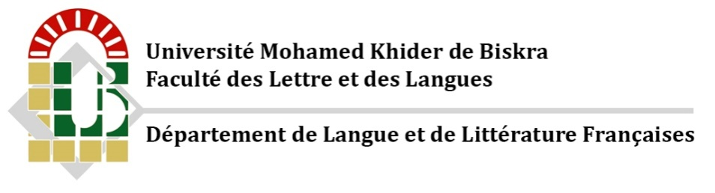
Emploi du temps de la Première année LMD
Groupe 1
 | 8h00-9h30 | 9h40-11h10 | 11h20-12h50 | 13h10-14h40 | 14h50-16h20 | 16h30-18h00
Dimanche | Cultures et civilisations de la langue  Hasni Fadhila  Salle 09 | Phonétique corrective et articulatoire  Gharbi Nabila  Lab. Phonétique 1 | Techniques du travail universitaire  Slimani Souad  Salle 09
Lundi | Techniques du travail universitaire  Slimani Souad  Salle 09 | Initiation à la linguistique  Cherfeddine Amel  Salle 09 | Compréhension et expression écrite  Cherfeddine Amel  Salle 09 | Etude de textes  Aouadi Lemya  Salle 09
Mardi | Compréhension et expression écrite  Cherfeddine Amel  Salle 09 | Grammaire de la langue d'étude  Hamel Nawel  Salle 09
Mercredi | Langue étrangère  Mahboub Hanin  Salle 10 | Grammaire de la langue d'étude  Hamel Nawel  Salle 09 | Littérature de la langue d’étude  Khireddine Tarek  Salle 09
Jeudi | Sciences sociales et humaines  Ouamane Nadjette  Amphi N | Compréhension et expression orale  Guerrouf Ghazali  Salle 12 | Compréhension et expression orale  Guerrouf Ghazali  Salle 09

Emploi du temps de la Première année LMD
Groupe 2
 | 8h00-9h30 | 9h40-11h10 | 11h20-12h50 | 13h10-14h40 | 14h50-16h20 | 16h30-18h00
Dimanche | Cultures et civilisations de la langue  Fettah Ifrikia  Salle 10 | Techniques du travail universitaire  Rezgui Mounira  Salle 10 | Etude de textes  Aouadi Lemya  Salle 10 |  | Compréhension et expression orale  Slimani Souad  Salle 10
Lundi | Techniques du travail universitaire  Rezgui Mounira  Salle 10 | Compréhension et expression orale  Slimani Souad  Salle 10 | Phonétique corrective et articulatoire  Gharbi Nabila  Lab. Phonétique 1 | Compréhension et expression écrite  Saouli Sonia  Salle 10
Mardi |  | Compréhension et expression écrite  Saouli Sonia  Salle 10 | Langue étrangère  Bounebe Selsabil  Salle 10
Mercredi |  | Grammaire de la langue d'étude  Boudounet Naima  Salle 34 | Littérature de la langue d’étude  Baaissa Rabhia  Salle 10
Jeudi | Sciences sociales et humaines  Ouamane Nadjette  Amphi n | Initiation à la linguistique  Rahmani Ibrahim  Salle 10 | Grammaire de la langue d'étude  Boudounet Naima  Salle 21

Emploi du temps de la Première année LMD
Groupe 3
 | 8h00-9h30 | 9h40-11h10 | 11h20-12h50 | 13h10-14h40 | 14h50-16h20 | 16h30-18h00
Dimanche | Initiation à la linguistique  Chellouai Samir  Salle 11 | Etude de textes  Aouadi Lemya  Salle 11 | Grammaire de la langue d'étude  Gharbi Nabila  Salle 11 | Phonétique corrective et articulatoire  Slimani Souad  Lab. Phonétique 1
Lundi |  | Grammaire de la langue d'étude  Gharbi Nabila  Salle 11 | Littérature de la langue d’étude  Guettafi Sihem  Salle 11
Mardi | Langue étrangère  Bounebe Selsabil  Salle 11 | Techniques du travail universitaire  Fettah Ifrikia  Salle 36 | Compréhension et expression écrite  Baaissa Rabhia  Salle 11 | Techniques du travail universitaire  Fettah Ifrikia  Salle 12
Mercredi |  | Compréhension et expression écrite  Baaissa Rabhia  Salle 11 | Cultures et civilisations de la langue  Guerrouf Ghazali  Salle 23 | Compréhension et expression orale  Guerid Khaled  Salle 11
Jeudi | Sciences sociales et humaines  Ouamane Nadjette  Amphi N | Compréhension et expression orale  Guerid Khaled  Salle 11

Emploi du temps de la Première année LMD
Groupe 4
 | 8h00-9h30 | 9h40-11h10 | 11h20-12h50 | 13h10-14h40 | 14h50-16h20 | 16h30-18h00
Dimanche | Grammaire de la langue d'étude  Rezgui Mounira  Salle 12 | Littérature de la langue d’étude  Ghemri Khadidja  Salle 12 | Cultures et civilisations de la langue  Hasni Fadhila  Salle 12
Lundi |  | Grammaire de la langue d'étude  Rezgui Mounira  Salle 12 | Phonétique corrective et articulatoire  Belazrag Nassima  Lab. Phonétique 4 | Techniques du travail universitaire  Koribaa Nadjette  Salle 12
Mardi | Compréhension et expression orale  Hamel Nawel  Salle 12 | Techniques du travail universitaire  Koribaa Nadjette  Salle 24 | Etude de textes  Benaissa Lazhar  Salle 12
Mercredi | Compréhension et expression orale  Hamel Nawel  Salle 12 | Langue étrangère  Mahboub Hanine  Salle 12 | Initiation à la linguistique  Boumerzoug Chafika  Salle 12
Jeudi | Sciences sociales et humaines  Ouamane Nadjette  Amphi N | Compréhension et expression écrite  Guedida Firouz  Salle 36 | Compréhension et expression écrite  Guedida Firouz  Salle 33

